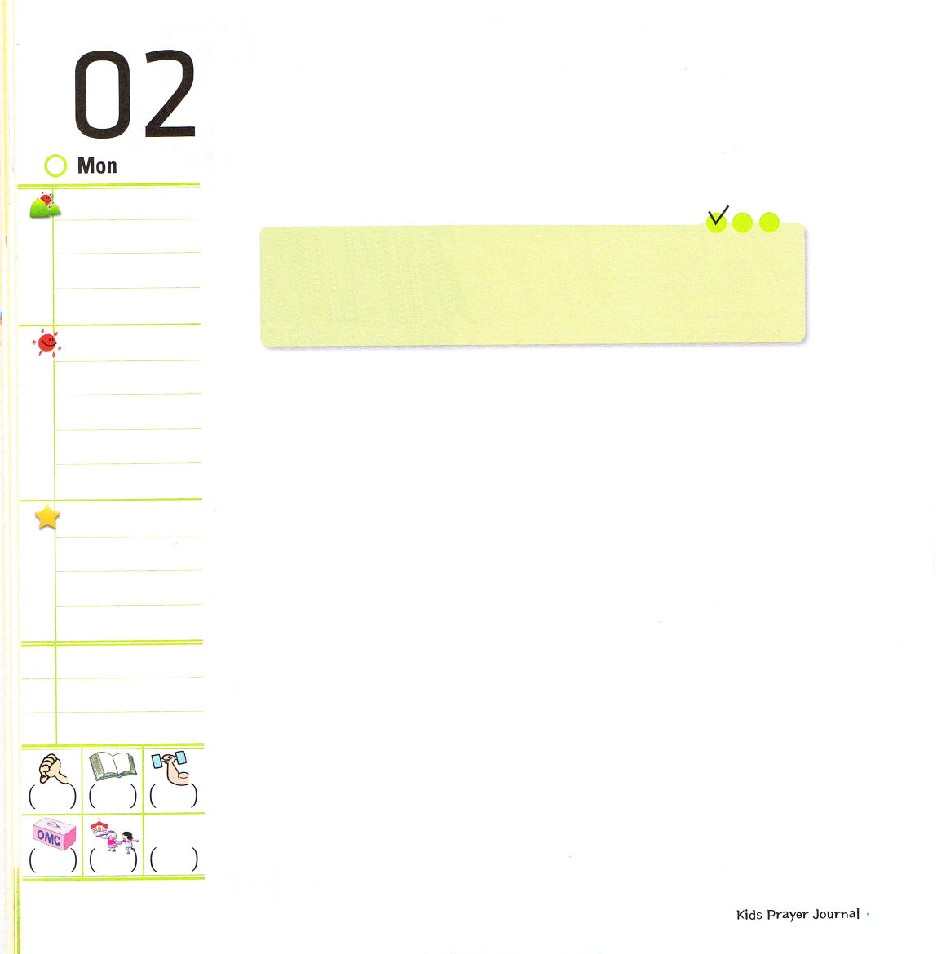
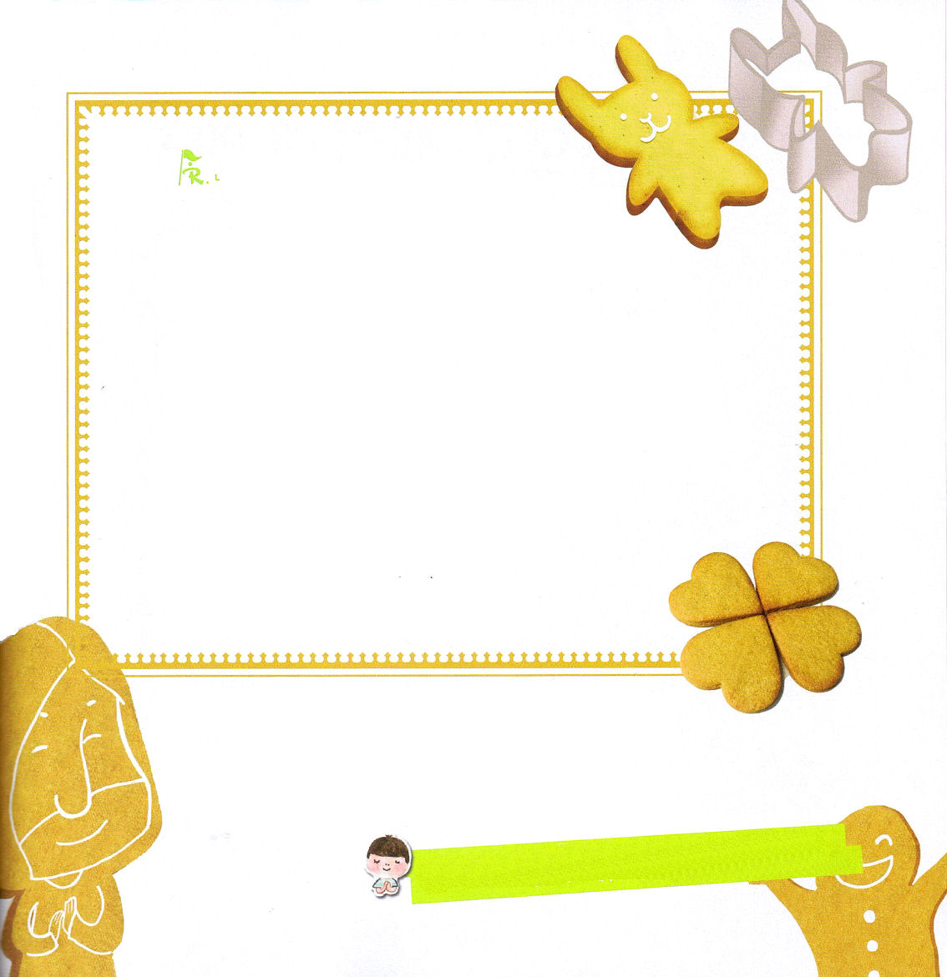

月曜日
定刻祈りに成功したらチェックしよう
ヨシュア1：1～9
わたしはあなたに命じたではないか。強くあれ。雄々しくあれ。恐れてはならない。おののいてはならない。あなたの神、主が、あなたの行く所どこにでも、あなたとともにあるからである。 (9)インマヌエル教会聖日1部 / 2011.1.9

ウサギのかたちの紙粘土を作りたいなら、ウサギのかたちの枠を使わなければならないように、世界福音化の主役ならば、私たちの考えの枠を変えなければなりません。神様の子どもになった瞬間、私たちのすべての問題は解決されました。もう私たちがにぎる結論は世界福音化です。家庭と学校で起きるすべてのことは、世界福音化のために必要なことだということです。神様の主権を信じて、問題の中で神様の計画を見つけて、祝福に変えられるレムナントになりましょう。
イスラエルは力がない奴隷でしたが、過越の小羊の血をぬった日、解放されました。また、神様は解放されたイスラエルをカナンの地にみちびかれました。ヨシュアは、神様がなさった働きを見た者であり、カナンの地の征服の結果を分かっていました。ヨシュアは、大きい問題がきても大胆にすることができました。問題は神様の契約が成就する過程であるからなのです。

でんどう
みことば
いのり

私が持っている「枠」を点検して
みましょう。
（はい：10点、まあまあ：5点、いいえ：0点）

１．イエス・キリストが私のすべての問題を解決されたと確信して
いますか？（ ）
２．私の最高のビジョンは「世界福音化」ですか？（ ）
３．子どもの祈りの手帳を毎日、黙想していますか？（ ）
４．今日のみことば・いのり・伝道を毎日、あじわっていますか？（ ）
５．問題があったら、不信仰にならずに神様の計画を探しますか？
（ ）
６．福音を伝えるためにいのっている人がいますか？（ ）
７．神様が私とともにおられることを信じますか？（ ）
８．聖書のみことばを暗唱したり、読んだりしていますか？（ ）
９．信仰でいのっていますか？（ ）
10．すべて持っているから、ゆずっていますか？（ ）

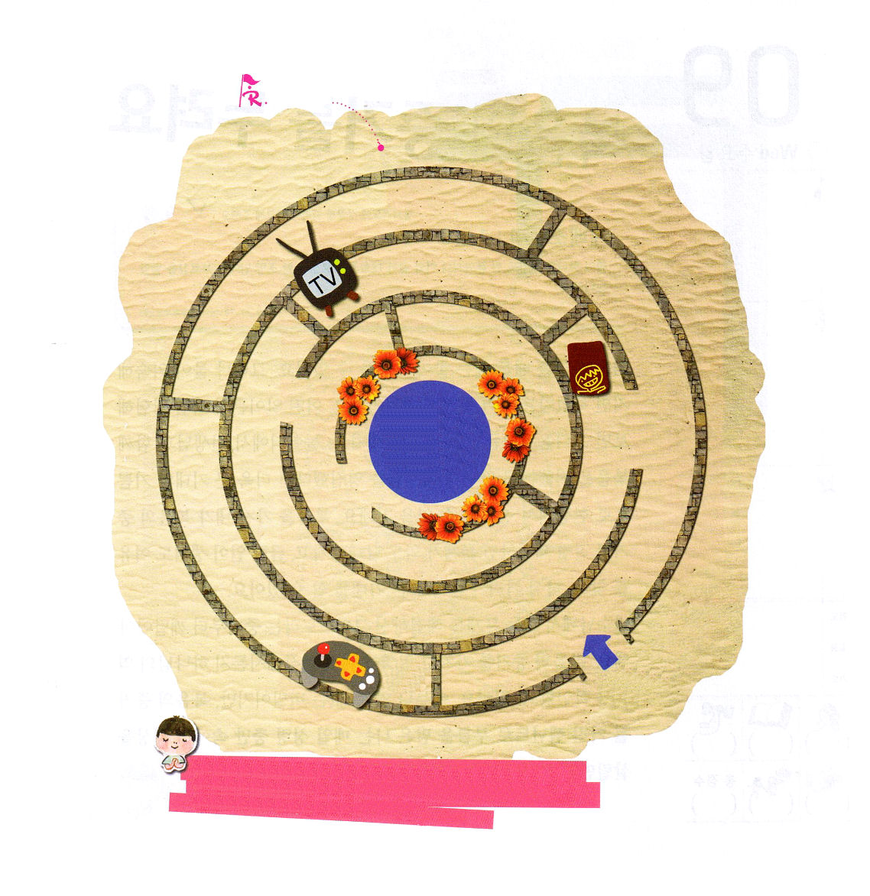
福音にあって、世界福音化の結論をにぎらせてくださって、私がいる環境で伝道者の生活をすることができますように。イエス・キリストのお名前によってお祈りします。アーメン。
*100～80点：神様がレムナントを見て喜んでおられます。
＊70～40点：神様がレムナントのために祈っておられるので、みことばといのりに集中
してみましょう。わしが翼をかってのぼるような新しい力が生まれます。
＊30～0点：神様は、レムナントを胸に抱いてくださって、なぐさめてくださいます。
「イエス・キリストが私のすべての問題の解決者！」とさけんでみましょう。
暗やみの力がはなれて、神の国が私にのぞむようになります。

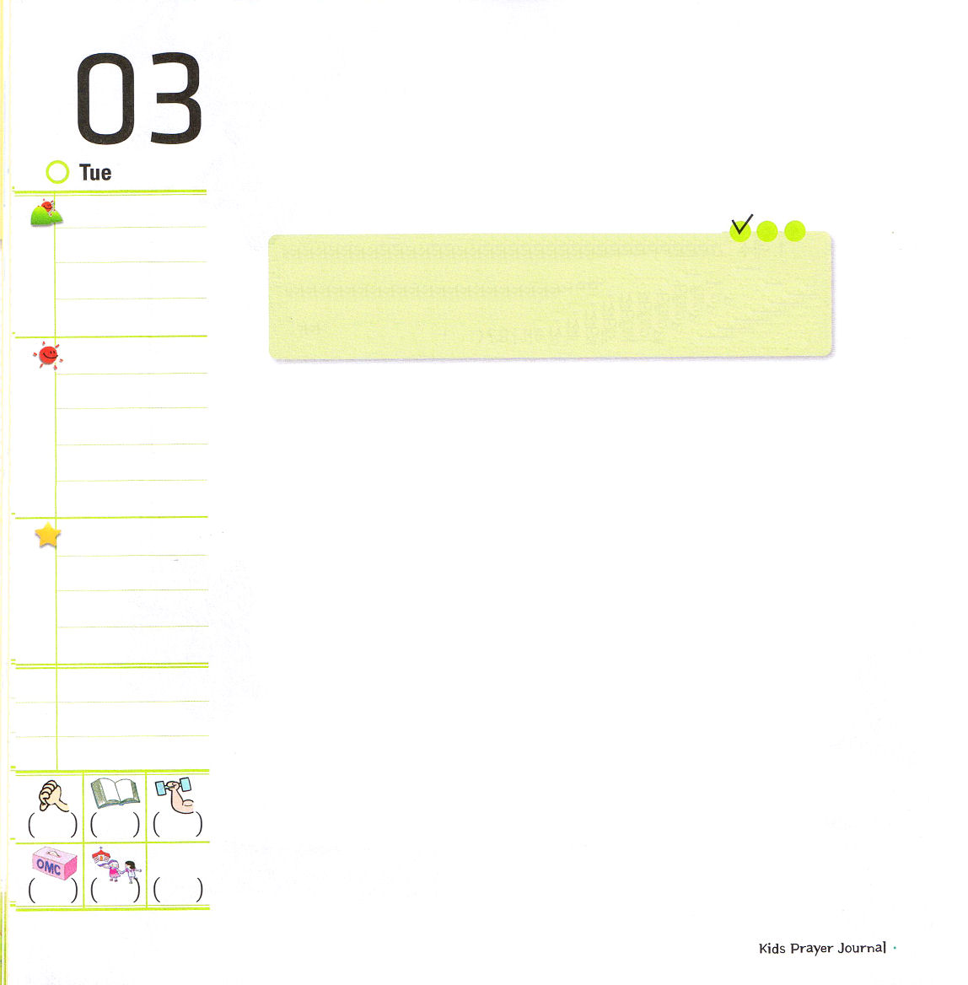
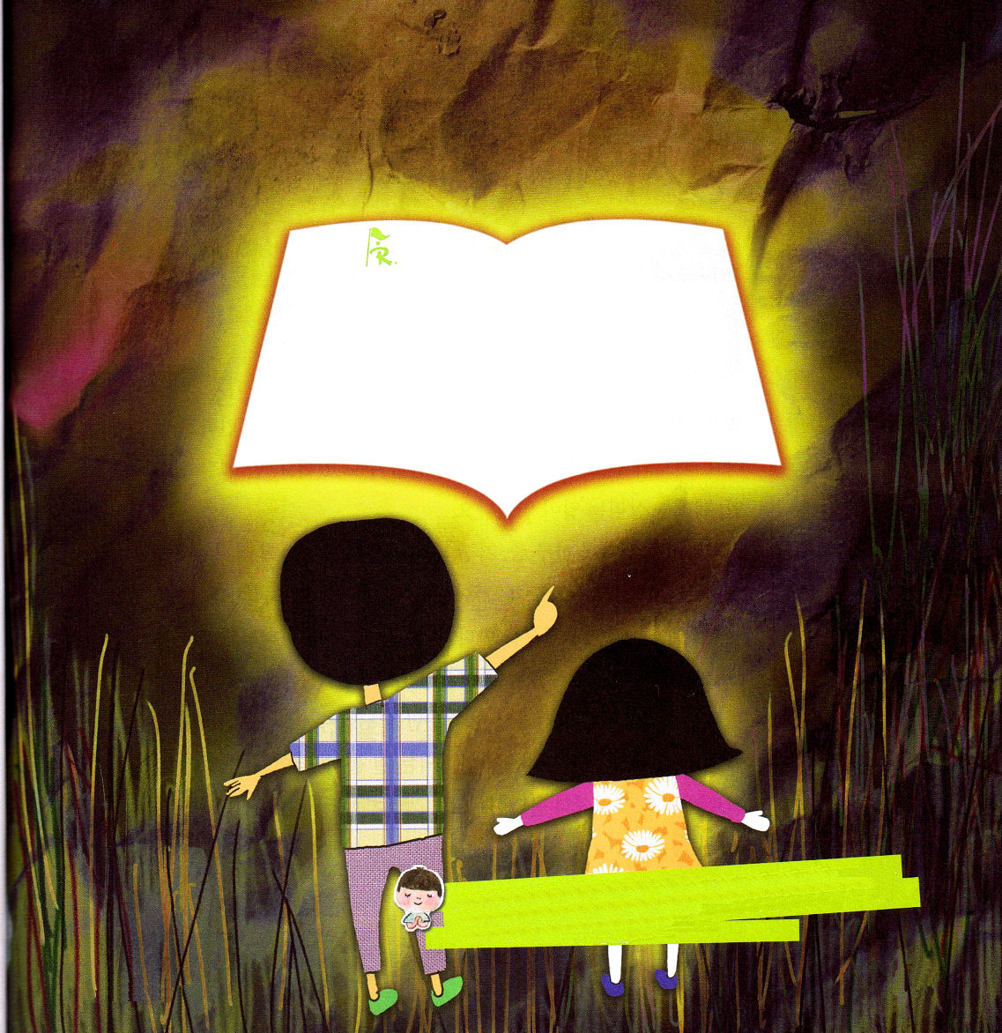

火曜日
定刻祈りに成功したらチェックしよう
ヨシュア3：1～13
全地の主である主の箱をかつぐ祭司たちの足の裏が、ヨルダン川の水の中にとどまると、ヨルダン川の水は、上から流れ下って来る水がせきとめられ、せきをなして立つようになる。 (13)
インマヌエル教会聖日2部 / 2011.1.9

ヨシュア記には「主がヨシュアに告げて仰せられた…」というみことばがたくさん出ます。神様のみことばが臨めば、ヨシュアはすぐに聞き従って、その結果、ヨルダン川が分かれて、エリコが崩れ、日と月が止まる*空前絶後な答えを受けました。一度も行ったことがない道でしたが、みことばに従って行くとき、カナンの地まで征服しました。今でも神様は、みことばを成就しながら24時間、祈りに答え、救いをなしとげていらっしゃいます。礼拝のときにくださったみことばや、子どもの祈りの手帳を通してくださるみことばに耳をかたむけてみてください。そのみことばをにぎって祈るとき、神様は私たちが知ることも、さとることもできなかったおどろくべきことを行って、私たちに大きい喜びをくださいます。みことばをにぎって信仰で新しく始めるレムナントになりましょう。

＊空前絶後:今までもなくて、これからもないこと

でんどう
みことば
いのり

みことばをおぼえよう
あなたのみことばは、私の足のともしび、私の道の光です。
(詩篇119:105)

神様のみことばを聞くことができ、さとることができる耳を開いてくだって、みことばをにぎって祈って、主に従って行くことができるレムナントになりますように。イエス・キリストのお名前によってお祈りします。アーメン。

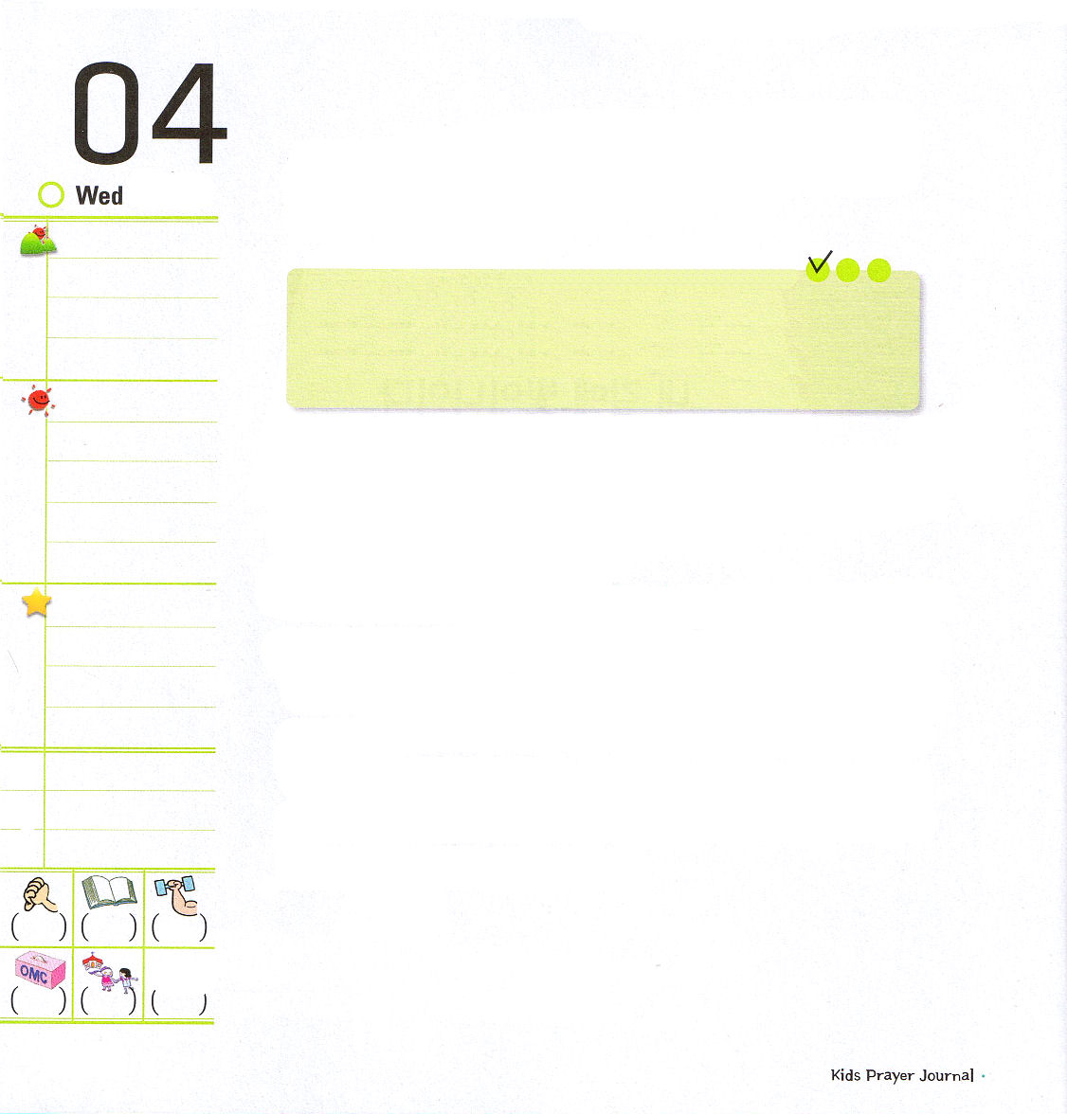
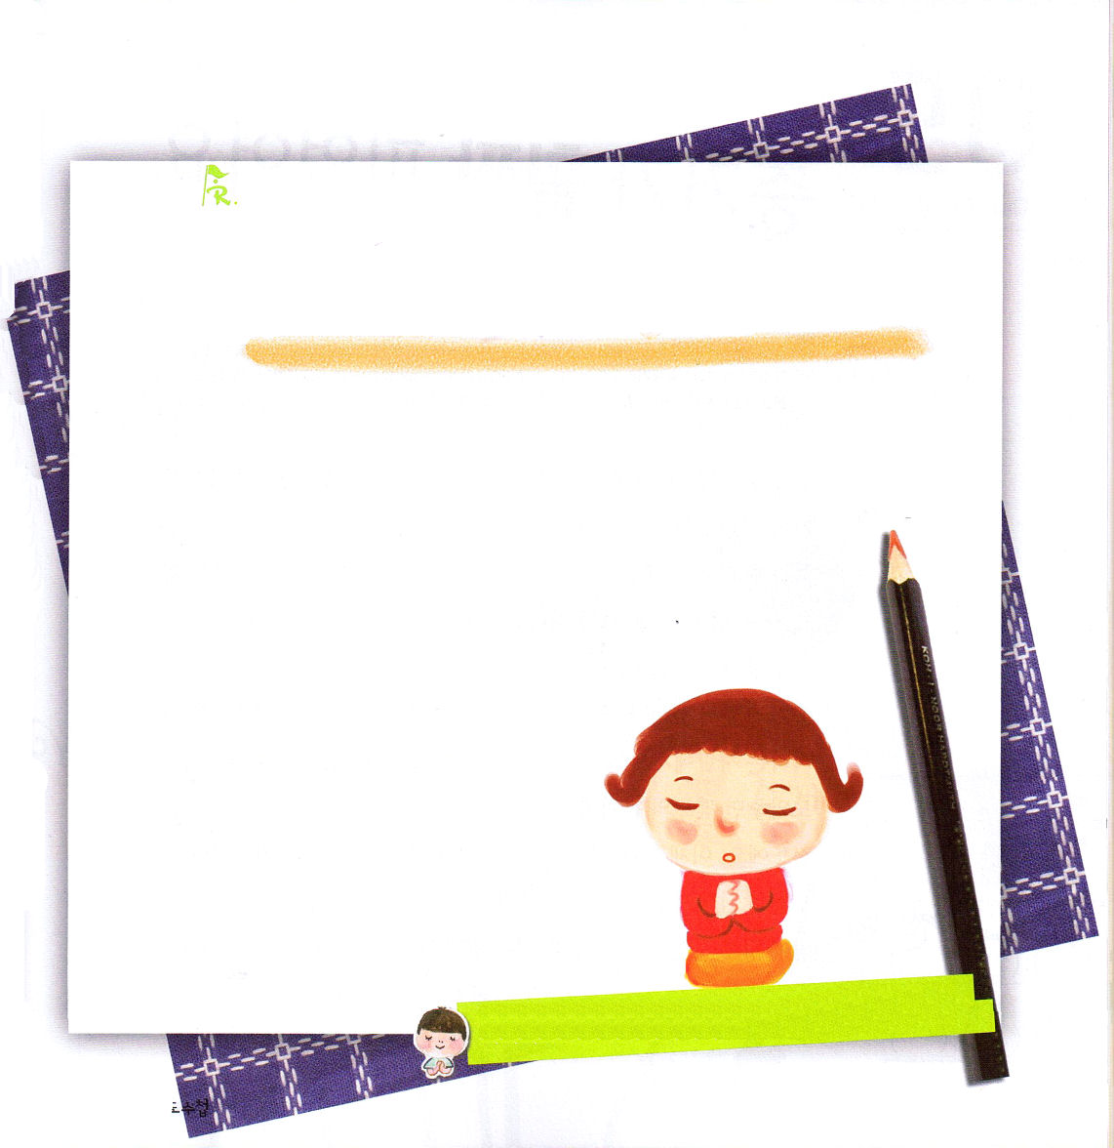

水曜日
定刻祈りに成功したらチェックしよう
ヘブル4：12
神のことばは生きていて、力があり、両刃の剣よりも鋭く、たましいと霊、関節と骨髄の分かれ目さえも刺し通し、心のいろいろな考えやはかりごとを判別することができます。
青少年修練会1講 / 2011.1.13

多くのレムナントが「祈りができません。伝道がむずかしいです」と言ってなやんでいます。祈りと伝道が重要なので、うまくできないこともあります。もしうまくできるなら、世界を生かすことが起きます。
それなら、これから一日中、もっとも楽な時間に、神様に定刻礼拝をささげてみましょう。一人で賛美もして、子どもの祈りの手帳で黙想もしながら、答えを記録してみましょう。友だちに会ったり、勉強するときも、神様とお話してみましょう。自分も知らないあいだに、24時間祈っているでしょう。それでこそ、はじめて日曜の礼拝に勝利して、聖霊の満たしを味わうことができます。聖霊に満たされることによって、現場に行けばみことばが成就するのを見ることができます。これがレムナントが受ける唯一性の答えです。

でんどう
みことば
いのり

私だけの定刻礼拝の週報を作ってみましょう

定刻礼拝を通して、いのりの祝福を味わって、礼拝とみことばが生きて答えを体験させてください。イエス・キリストのお名前によってお祈りします。アーメン。

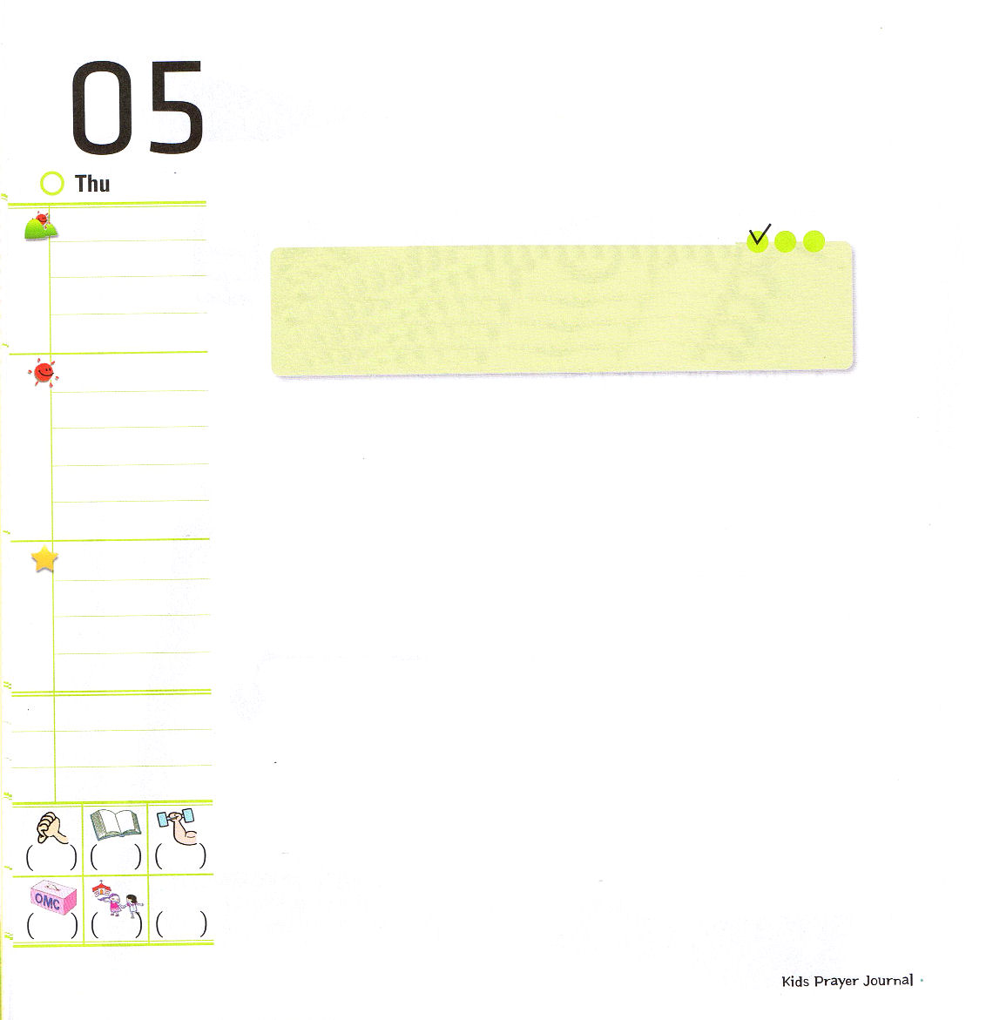

木曜日

定刻祈りに成功したらチェックしよう
詩篇103：20～22
主をほめたたえよ。御使いたちよ。みことばの声に聞き従い、みことばを行う力のある勇士たちよ。主をほめたたえよ。主のすべての軍勢よ。みこころを行い、主に仕える者たちよ。主をほめたたえよ。すべて造られたものたちよ。主の治められるすべての所で。わがたましいよ。主をほめたたえよ。 (20～22) 青少年修練会2講 / 2011.1.13

全能の神様が休まないでされていることがあります。どれくらい重要なので、そうされるのでしょうか。神様は、子どもの祈りに答え、みことばを成就してくださいます。私たちの生活が祈りとみことばの中にあるなら、かならず証拠がきます。どんな証拠がくるのでしょうか。神様が聖霊の満たしをくださって、天の御座の門をあけて、天の軍勢と御使いを送って、神様のみことばとみこころを成し遂げてくださいます。香りと蜜ある花には、ハチと蝶々が集まってくるように、神様の証拠があふれている人には、人が訪ねてくるようになります。そのとき、相手を配慮して手助けすれば、伝道の門が開くでしょう。これがまさに神様が願っておられる伝道です。これからは、ベッドのそばに子どもの祈りの手帳をおいて、朝起きて今日のみことばで祈りましょう。そうすれば、答えを確認しなければならないでしょう。寝る前に一日の間に受けた答えを記録すれば、かくされた答えを見ることができるでしょう。

でんどう
みことば
いのり

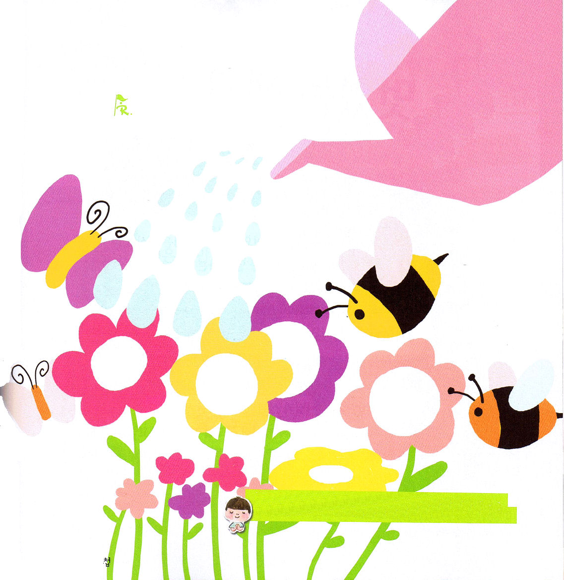

新しい歌を主に歌え。全地よ。主に歌え。(詩篇96:1)
私の生活が祈りとみことばの中にありますように。それを通して証人の祝福を味わわせてください。イエス・キリストのお名前によってお祈りします。アーメン。
ハチのはねに友だちの名前を書いていのりましょう。

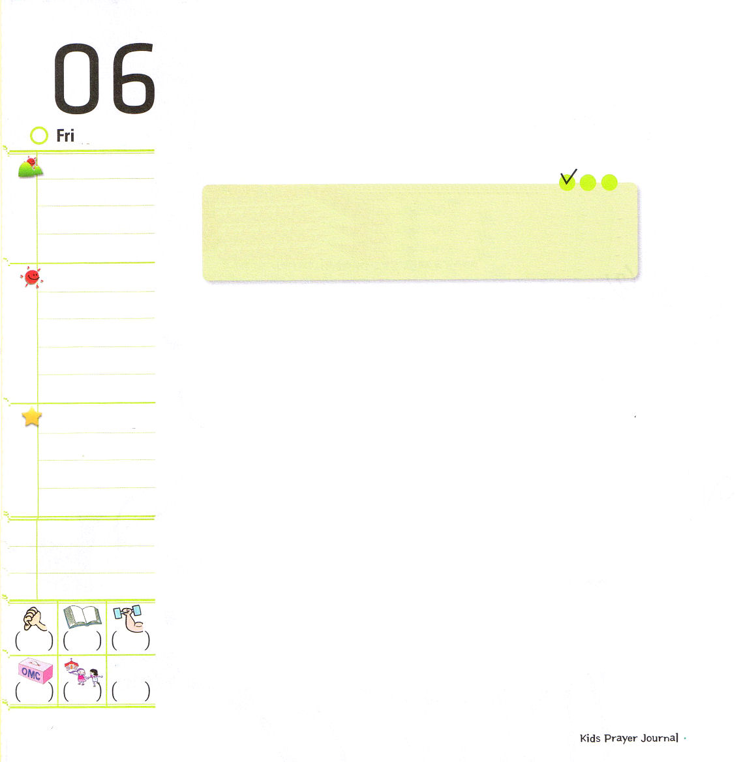
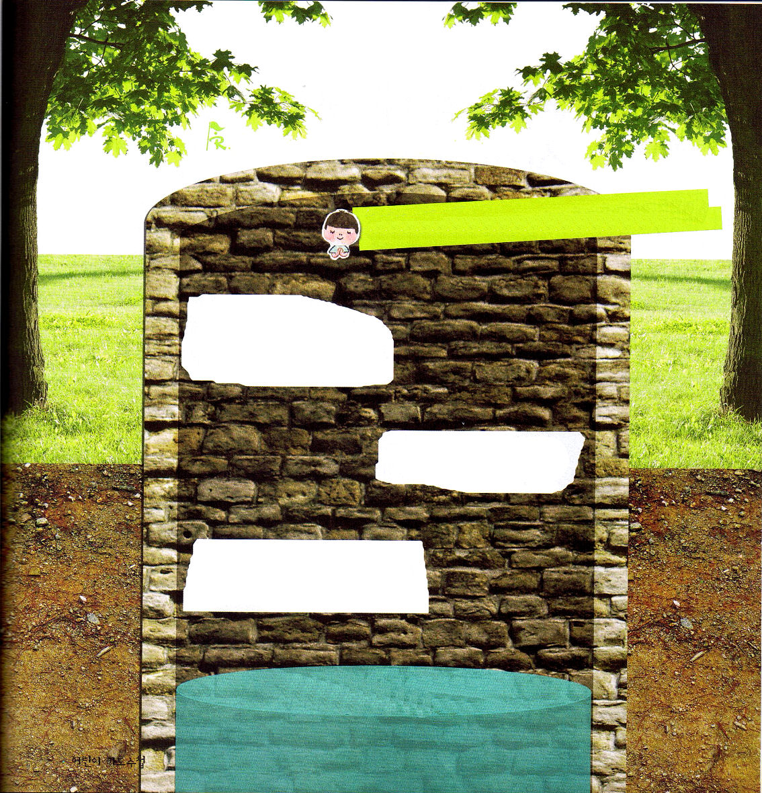

金曜日

定刻祈りに成功したらチェックしよう
ピリピ4：6～7
何も思い煩わないで、あらゆる場合に、感謝をもってささげる祈りと願いによって、あなたがたの願い事を神に知っていただきなさい。そうすれば、人のすべての考えにまさる神の平安が、あなたがたの心と思いをキリスト・イエスにあって守ってくれます。 (6～7) 青少年修練会現場チーム働き / 2011.1.13

「井の中のかわず（井戸の中のかえる）」ということばがあります。井戸の外の広い世の中を見ることができなくて、井戸の中にとじこめられて、自分だけ優秀だと思って生きる人をたとえていうことばです。
私たちにもそれぞれの井戸があります。その井戸を抜け出さなければ、神様のまことの答えと広い計画の中に入ることができません。先に福音的でないあやまった考え、私だけ正しいという考えを捨てるべきです。エリートの生活も研究して見習わなければなりません。私たちは世界を変える主役であるからです。そして、神様と関係なく生きていた生活の井戸から抜け出さなければなりません。たましいと肉体から、目を覚まして規律をそろえて、今日のみことば・祈り・伝道の奥義を味わう伝道者の生活に変えなければなりません。もし生活で定刻礼拝が回復したら、自分が優秀だと思って、高ぶって生きていた私たちの井戸を抜け出すことができるでしょう。

でんどう
みことば
いのり

私のよくないすべての枠を変えさせてくださって、神様が願われる伝道者の生活をすることができますように。イエス・キリストのお名前によってお祈りします。アーメン。
まちがって持っている考え、否定的な考えを
井戸の中に書いて祈りましょう

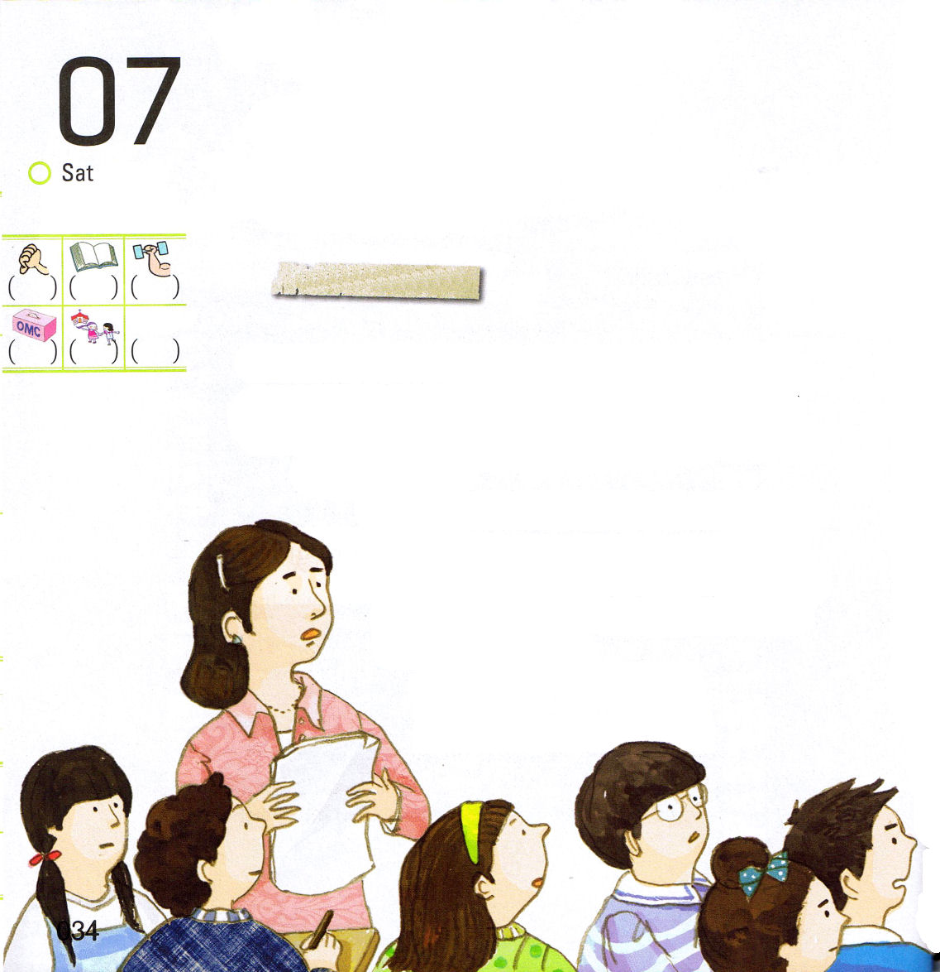
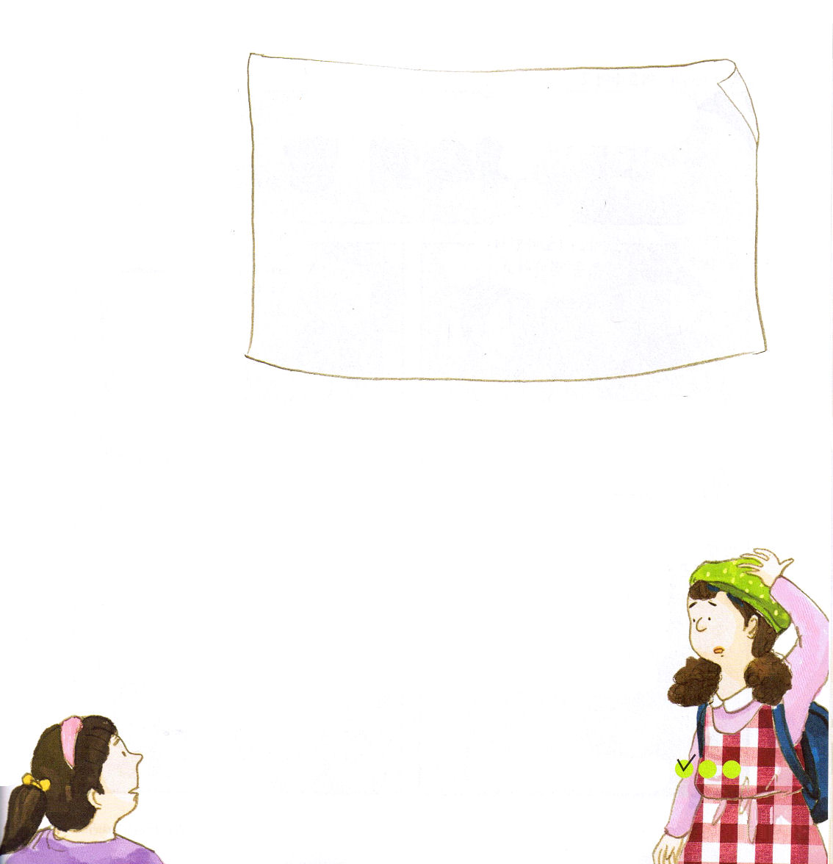
みらいのわたしのすがたを
想像しよう

土曜日

おはなし黙想１

ヨシミは、今朝も遅く起きて、いそいで学校に行く準備をしました。新しい学年がはじまって、少ししかたっていないのに、毎日、遅刻するようで、いやでした。なんとなくいらいらしたヨシミは、朝を準備していたママにもんを言いました。
「ママ！だから、早く起こしてと言ったでしょ!なんで、毎朝、いそがせるの？」ヨシミのママは、ヨシミのいらいらしたことばを聞いて、なにも言いませんでした。ヨシミは、なにも言わないママがかえってこわくなって、いそいで家を出て、学校へ向かいました。
「ピン、ポン、ポン、ポン～」

ヨシミが学校に着いた
ころ、授業時間を
知らせるチャイムが
鳴りました。ヨシミは、
いっしょうけんめい
力を出して、教室
に走りました。
担任の先生は友だち
に紙をくばって
いました。友だちは、
教室に遅く入ってきた
ヨシミを注目して見つめました。ヨシミは、はずかしそうに席に座りました。先生がくばっていた紙には「未来の私の姿を想像しよう」と書かれていました。ヨシミは、紙をもらって先生のことばに集中しました。
「朝早く起きるのは本当にむずかしいでしょう。もう少し寝たくて、なぜしたくない勉強をしなさいと言われるのかもわからないし、先生のことばも聞きたくない時が多いでしょう。ところが、なまけている人として続けていたら、
私たちの未来はどのように変わっているでしょう。目標と計画が
ない人は、失敗した人なのです。みなさんは失敗した人になりたい
ですか?今からでも計画をたてて、一つずつ直していったら良い
姿に変わることができます」ヨシミは、なまけている自分の生活を
反省しながら、これから変わる自分の姿について書いたの
でした。

定刻祈りに成功したらチェックしよう

